

Vas VÁRMegyei Szakképzési Centrum  
Horváth Boldizsár   
Közgazdasági és Informatikai  
TECHNIKUM

A 5 0613 12 03 számú Szoftverfejlesztő és –tesztelő vizsgaremek

**Backend dokumentációja**

Készítették:

Hegedüs Janka

Salamon Szindi

Szabó Máté

**Szombathely**

**2025**

# Phyton Flask:

A Flask egy nyílt forráskódú webes keretrendszer, amit Phyton nyelven írtak meg.

A Flask keretrendszert weboldalak, REST API-k gyors fejlesztéséhez. Egyik nagy előnye, hogy könnyen összekapcsolható más Frontend keretrendszerekkel.

A mi weblapunkon ezt arra használtuk, hogy ezzel könnyedén tudjunk képeket feltölteni. Hiszen lehetővé teszi, hogy a felhasználó a saját számítógépéről bárhonnan tud képeket feltölteni, és az elérhető lesz akkor is, ha azt letörli onnan, ahol volt vagy pedig valaki más egy másik eszközről szeretné azt megtekinteni. Mivel ez egy virtuális adatbázison keresztül bekerül a React mappába.

Mikor a képfeltöltés történik, akkor a python kód automatikusan a feltöltött kép neve elé beszúr egy 9számjegyből álló számsort, valamint az aktuális időpontot mikró szekundum pontosággal. Ezekre azért van szükség, hogy biztosítsuk, hogy a lép neve egyedi legyen, ugyanis nem lehet a kettő képnek ugyan az a neve.

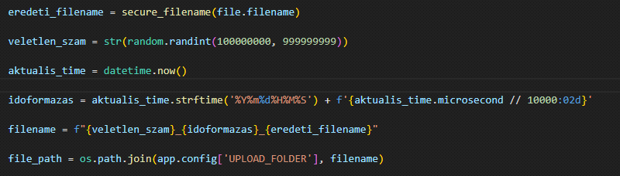

1. ábra: Kép nevének egyedivé tétele

# Backend:

Az alkalmazás azon része, amely a háttérben fut. Ez kezeli az authentikációt, adatbázist, illetve a teljesíti a frontendtől érkező kéréseket.

Ilyen például a Web API 2 ami Entity Framework 6-ot használ.

Ez úgy történik, hogy a backendben implementálva vannak metódusok, amelyeket a frontend egy végponton keresztül tud elérni.

Leggyakrabban implementált metódusok álltalános leírása:

## Adatlekérő metódusok:

### Paraméter nélküli Get metódus:

Egy olyan Get eljárás, amely adatot kér a szervertől a végponton keresztül, anélkül, hogy bármit is küldene az adatbázisnak. Ezért az összes adatot visszaadja, ami azon a végponton található.

Felépítése:

* Annotáció: GET
* Útvonal: api/…
* Válasz típusa: pl. (IHttpActionResult)
* Válasz: küldi az objektumot JSON-ként

### Paraméteres Get metódus:

Egy olyan Get metódus, amely adatokat kér a szervertő úgy, hogy egy vagy akár több paramétert is küld a szervernek, ami alapján csak egy konkrét adatot is képes visszaadni. Az alábbi felépítési példánál Id alapján szeretnénk megkeresni egy konkrét adatot

Felépítése:

* Annotáció: GET
* Útvonal: api/valami/{id}
* Válasz típusa: pl. (IHttpActionResult)
* Válasz: küldi az objektumot JSON-ként

Leggyakrabban használt státuszkódok az Adatlekérő eljárásokban:

* 200 – OK
* 204 – No Content
* 400 – Bad Request
* 404 – Not Found
* 500 – Internal Server Error

## Adatmódosító metódusok:

### Post metódus:

Egy olyan eljárás, amelyet leginkább adatok küldésére használunk a végpont felé. Ezt a műveletet használják akkor, mikor egy új adatot szeretnénk létrehozni az adatbázisban.

Felépítése:

* Annotáció: Post
* Útvonal: api/valami
* Body: Adatok küldése általában JSON vagy XML formátumban

Leggyakrabban használt státuszkódok:

* 200 - OK
* 201 - Created
* 400 - Bad Request
* 409 - Conflict
* 500 – Internal Server Error

### Patch metódus:

Egy olyan metódus, amely a már meglévő erőforrásokat tudja részlegesen módosítani. A fejlécben megadott adatok alapján tudja beazonosítani, a változtatni kívánt adatokat.

Felépítés:

* Annotáció: Patch
* Útvonal: api/valami/{id}
* Body: a módosítani kívánt részek
* Válasz Tipusa: pl. (IHttpActionResult)
* Válasz: státuszkód

Leggyakrabban használt státuszkódok:

* 200 - OK
* 204 - No Content
* 400 - Bad Request
* 404 – Not Found
* 409 – Conflict
* 500 – Internal Server Error

### Put metódus:

Ez egy olyan módosító metódus, amely már a meglévő erőforrásokat tudja teljesen módosítani, miután a fejlécben kapott adatok után beazonosítja az erőforrást. Put eljárás hátránya, hogy a patchel szemben ez nem képes az adatok részleges módosítására. Ezért, ha a felhasználó nem küld valamilyen adatot akkor az null értékre változik meg az adatbázisban. A leggyakrabb státuszkódok megegyeznek, a patch-ével

Felépítés

* Annotáció: Put
* Útvonal: api/valami/{id}
* Body: összes adat küldése
* Válasz Tipusa: pl. (IHttpActionResult)
* Válasz: státuszkód

### Delete metódus:

Ez egy olyan eljárás, amely arra szolgál, hogy egy adott erőforrást véglegesen eltávolítson a szerverről. A sikeres törléshez szükség van arra, hogy a fejlécbe küldjünk megfelelő adatot/adatokat, ami alapján be lehet azonosítani a megfelelő adatot

Felépítése:

* Annotáció: Patch
* Útvonal: api/valami/{id}
* Válasz Tipusa: pl. (IHttpActionResult)
* Válasz: státuszkód

Leggyakrabban használt státuszkod:

* 200 – OK
* 204 - No Content
* 400 - Bad Request
* 404 – Not Found
* 500 – Internal Server Error

Frontendtől a kérés sikeresen megérkezése, utána feldolgozza a kérésben szereplő információkat, és azokat továbbítja az adatbázis felé, ahonnan egy választ vár vissza, amit státuszkódba csomagolva továbbít a frontend felé.

Státuszkódok öt osztályra bonthatók:

1. tájékoztató: 100-199
2. sikeres: 200-299
3. átirányítás: 300-399
4. ügyfélhiba: 400-499
5. kiszolgáló hiba: 500-599

Leggyakrabban használt státuszkódok összefoglalva:

* 200 - OK: Sikeresen végrehajtódott, a kérés
* 201 - Created: Új elem létrehozása sikerült
* 204 - No Content: A kérés befejeződött, de nem szeretnénk megjeleníteni semmit
* 400 - Bad request: A kérésben szintaktikai hiba található
* 401 - Unauthorized: Hozzáféréshez kötött
* 404 - Not Found: Az erőforrás nem található
* 409 - Conflict: Ütközés az adatbázisban
* 500 - Internal Server Error: probléma történt a szerveren

A backendben megtalálhatók modellek, ugyanis ezek fognak megfelelni az adatbázisban szereplő mezőknek.

A modellekben, ha az elsődleges kulcsot nem Id-nak nevezzük, akkor ezt annotálni kell a key kulcs szóval.



2. ábra: Anotacio

Illetve érdemes a többi mezőnek ugyan azt a nevet adni, mint ami az adatbázisban szerepel, különben azokat pedig egy schemat kell beállítani, ami az adatbázisban szereplő névre mutat.



3. ábra: Schema

Abban a modellben, ahol egy kapcsolat idegen kulcsa található, ott azt is jelölni kell, hogy melyik modell-vel van összekapcsolni:

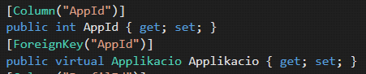

4. ábra: Idegenkulcsok jelölése

Mint ahogy már korábban szó volt róla, hogy a backendbe vannak implementálva azok az eljárások, amiken szükségesek azok, hogy a kliens oldalról eljussanak a kérések az adatbázishoz. Ezeket a Controllerben helyezik el.

## Végpontjaink részeletes bemutatása:

## VideókártyaController:

### Paraméter nélküli Get:

Végpontja: https://localhost:44316/api/Videokartya

Kimeneti értékek:

* Nev - típusa: string – Videókártya neve
* alaplapiCsatlakozas – típusa: string - Alaplapi csatlakozó neve
* ajanlottTapegyseg – típusa: int – Ajánlott tápegység watt-ban
* monitorCsatlakozas – típusa: string – Monitor csatlakoztatási lehetőség
* chipGyartoja – típusa: string – Chip gyártójának neve
* vram – típusa: int – Videókártya virtuális memóriája
* kepnev – típusa: string – Feltöltött videókártya kép neve

Használt státuszkó:

* 200 – Ok (Sikerült a kérés)

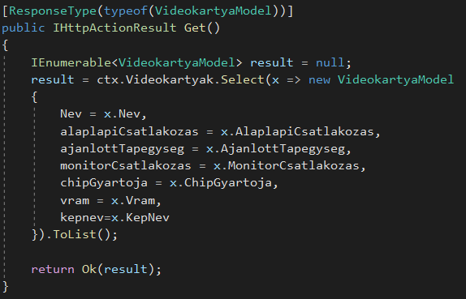

5. ábra: Videókártya paraméter nélküli Get metódus

### Paraméteres Get:

Végpontja: https://localhost:44316/api/Videokartya/0?name=&vram=

Bemeneti értékek:

* id – tipusa: int - ez statikus nulla lesz mindig
* name – tipusa: string - Videókártya neve
* vram – tipusa: int – A videókértyához tartozó vram

Kimeneti értékek:

* Nev - típusa: string – Videókártya neve
* alaplapiCsatlakozas – típusa: string - Alaplapi csatlakozó neve
* ajanlottTapegyseg – típusa: int – Ajánlott tápegység watt-ban
* monitorCsatlakozas – típusa: string – Monitor csatlakoztatási lehetőség
* chipGyartoja – típusa: string – Chip gyártójának neve
* vram – típusa: int – Videókártya virtuális memóriája
* kepnev – típusa: string – Feltöltött videókártya kép neve

Használt státuszkód:

* 404 – Not Found (nem található a bemeneti értékeknek megfelelő adat)
* 200 – Ok (Sikerült a kérés)

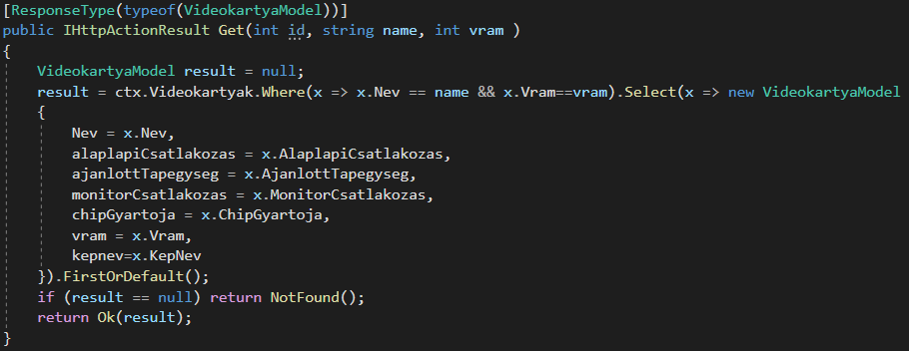

. ábra: Videokártya paraméteres Get

### Post:

Végpontja: https://localhost:44316/api/Videokartya

Bementi érték:

* Nev – tipusa: string - Videókértya neve
* alaplapiCsatlakozas – tipusa: string – Alaplapi csatlakozás neve
* ajanlottTapegyseg – tipusa: int-Ajánlott tápegység watt-ban
* MonitorCsatlakozas - típusa: string – Monitor csatlakoztatási lehetőség
* chipGyartoja – tipus: string - Chip gyártójának neve
* vram – tipusa: int - Videókártya virtuális memóriája
* kepnev – típusa: string – Feltöltött videókártya kép neve

Kimeneti érték:

* Szöveges üzenet

Használt státuszkód:

* 409 – Conflict (Ütközés az adatbázisban)
* 400 – BadRequest (Valamilyen oknál fogva nem sikerül a feltöltés)
* 201 – Created (Sikeres feltöltés)

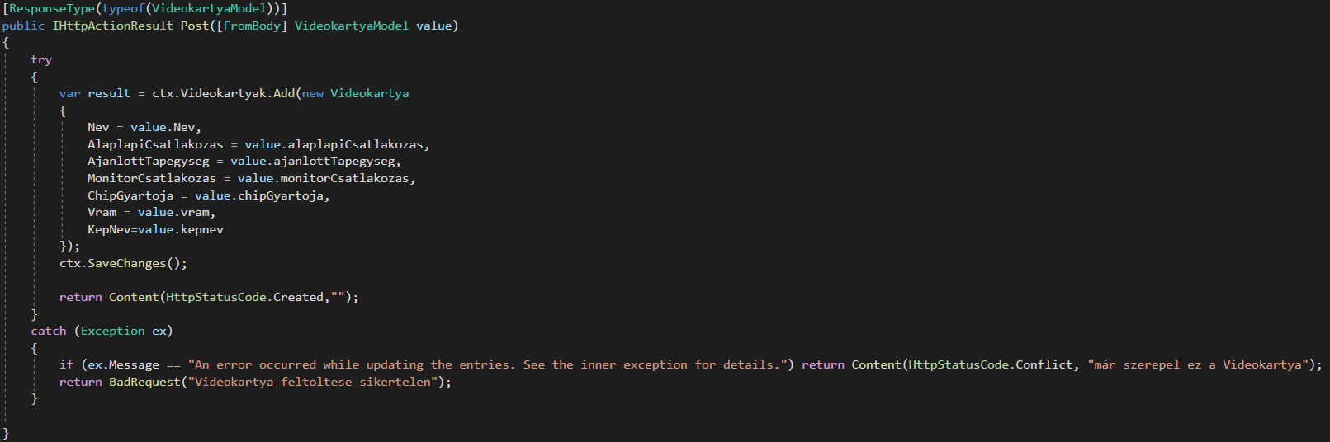

. ábra: Videókártya Post metódusa

### Patch:

Végpontja: https://localhost:44316/api/Videokartya/1?name=&vram=

Bemeneti érték:

* id – tipusa: int – mindig statikus nulla
* name- tipusa: string - Videókártya neve
* vram - tipusa: int - Videókártya virtuális memóriája
* A modositani kivánt paraméterek

Kimeneti érték:

* Nev - típusa: string – Videókártya neve
* alaplapiCsatlakozas – típusa: string - Alaplapi csatlakozó neve
* ajanlottTapegyseg – típusa: int – Ajánlott tápegység watt-ban
* monitorCsatlakozas – típusa: string – Monitor csatlakoztatási lehetőség
* chipGyartoja – típusa: string – Chip gyártójának neve
* vram – típusa: int – Videókártya virtuális memóriája
* kepnev – típusa: string – Feltöltött videókártya kép neve
* Hiba esetén szöveges üzenet

Használt státuszkód:

* 409 – Conflict (Ütközés az adatbázisban)
* 500 – InternalServerError (Valami akadályozza a kérés teljesitését, és nincs lekezelve)
* 200 – Ok (Sikerült a kérés)

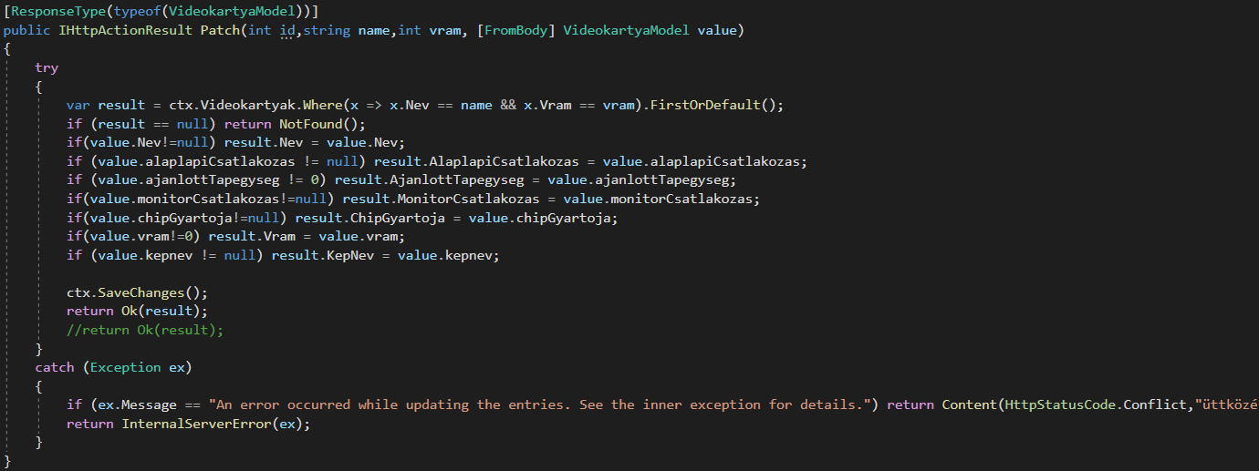

. ábra: Videókártya Post metódusa

### Delete:

Végpontja: <https://localhost:44316/api/Videokartya/0?name=&vram=>

Bemeneti értékek:

* id – tipusa: int – mindig statikus nulla
* name- tipusa: string - Videókártya neve
* vram – tipusa: int - Videókártya virtuális memóriája

Kimeneti érték:

* Hiba esetén szöveges üzenet

Használt státuszkód:

* 404 – NotFound (nem található a bemeneti értékeknek megfelelő adat)
* 200 – Ok (Sikerült a kérés)

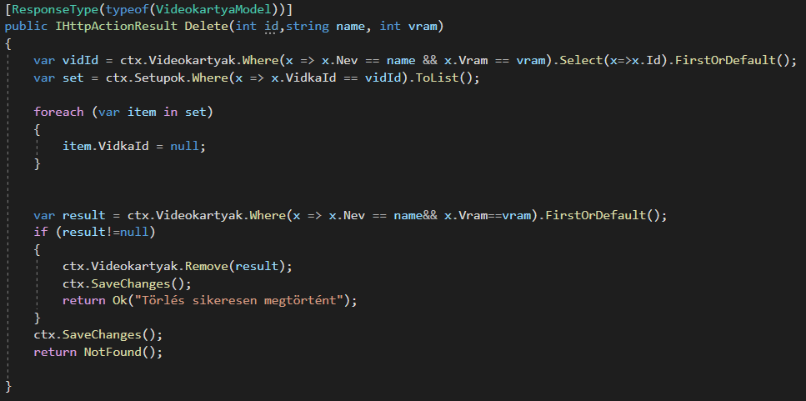

. ábra: Videókártya Delete metódusa

## SetupController:

### Paraméter nélküli Get:

Végpontja: https://localhost:44316/api/Setup

Kimeneti értékek:

* ApplikacioNeve – típusa: string - Melyik applikációhoz tartozik
* Tarhely – tipusa: int – Az applikáció mennyi tárhelyet igényel
* Gepigeny – típusa: string – Melyik gépigényes osztályba sorolható pl.(min/opt)
* VideokartyaNev – típusa: string - Setuphoz tartozó Videókártya neve
* VideokartyaVram – típusa: int – Videókártyához tartozó virtuális ram
* ProcesszorNev – típusa: string – Setuphoz tartozó processzor neve
* ProcesszorSzalakSzama – típusa: int – Processzorban található szálak mennyisége
* ProcesszorMagokSzama – típusa: int – Processzorban található magok száma
* ProcesszorFrekvencia – típusa: double – Processzorhoz tartozó GHz érték
* RamNev – típusa: string – Setuphoz tartozó ram neve
* RamFrekvencia – típusa: int – Ramhoz tartozó Hz érték
* RamMeret – típusa: int – Mekkora gyári kiszerelésben található a ram
* OprendszerNev – típusa: string – A setuphoz tartozó operációs rendszer neve
* AlaplapNeve – típusa: string – A setuphoz tartozó alaplap neve
* AlaplapCpuFoglalat – típusa: string – Az alaplapra milyen processzorok kompatibilisek
* AlaplapMemoriaMaxFrekvencia – típusa: double – Az alaplap mekkora Hz-vel rendelkező ramot tud kezelni
* AlaplapRamTipusa – típusa: string – Az alaplapra milyen foglalatú memóriát tud befogadni

Használt státuszkódok:

* 200 – Ok (Sikerült a kérés)

A képen szöveg, képernyőkép, szoftver látható

Előfordulhat, hogy a mesterséges intelligencia által létrehozott tartalom helytelen.

. ábra: Setup paraméter nélküli Get metódusa

### Paraméteres Get:

Végpontja: https://localhost:44316/api/Setup/0?name=

Bemeneti értékek:

id – tipusa: int – mindig statikus nulla

name – tipusa: string – Alkalmazás neve, amihez keressük a setupot

Kimeneti értékek:

* ApplikacioNeve – típusa: string - Melyik applikációhoz tartozik
* Tarhely – tipusa: int – Az applikáció mennyi tárhelyet igényel
* Gepigeny – típusa: string – Melyik gépigényes osztályba sorolható pl.(min/opt)
* VideokartyaNev – típusa: string - Setuphoz tartozó Videókártya neve
* VideokartyaVram – típusa: int – Videókártyához tartozó virtuális ram
* ProcesszorNev – típusa: string – Setuphoz tartozó processzor neve
* ProcesszorSzalakSzama – típusa: int – Processzorban található szálak mennyisége
* ProcesszorMagokSzama – típusa: int – Processzorban található magok száma
* ProcesszorFrekvencia – típusa: double – Processzorhoz tartozó GHz érték
* RamNev – típusa: string – Setuphoz tartozó ram neve
* RamFrekvencia – típusa: int – Ramhoz tartozó Hz érték
* RamMeret – típusa: int – Mekkora gyári kiszerelésben található a ram
* OprendszerNev – típusa: string – A setuphoz tartozó operációs rendszer neve
* AlaplapNeve – típusa: string – A setuphoz tartozó alaplap neve
* AlaplapCpuFoglalat – típusa: string – Az alaplapra milyen processzorok kompatibilisek
* AlaplapMemoriaMaxFrekvencia – típusa: double – Az alaplap mekkora Hz-vel rendelkező ramot tud kezelni
* AlaplapRamTipusa – típusa: string – Az alaplapra milyen foglalatú memóriát tud befogadni

Használt státuszkódok:

* 404 – NotFound (nem található a bemeneti értékeknek megfelelő adat)
* 200 - Ok (Sikerült a kérés)

A képen szöveg, képernyőkép látható

Előfordulhat, hogy a mesterséges intelligencia által létrehozott tartalom helytelen.

11. ábra: Setuphoz tartozó paraméteres Get

### Post:

Végpontja: https://localhost:44316/api/Setup

Bemeneti értékek

* ApplikacioNeve – típusa: string - Melyik applikációhoz tartozzon
* Gepigeny – típusa: string – Melyik gépigényes osztályba sorolható pl.(min/opt)
* VideokartyaNev – típusa: string - Setuphoz tartozó Videókártya neve
* Vram – típusa: int – Videókártyához tartozó virtuális ram
* ProcesszorNev – típusa: string – Setuphoz tartozó processzor neve
* OprendszerNev – típusa: string – A setuphoz tartozó operációs rendszer neve
* RamNev – típusa: string – Setuphoz tartozó ram neve
* RamFrekvencia – típusa: int – Ramhoz tartozó Hz érték
* RamMeret – típusa: int – Mekkora gyári kiszerelésben található a ram
* AlaplapNeve – típusa: string – A setuphoz tartozó alaplap neve

Kimeneti érték:

* Szöveges üzenet

Használt státuszkódok:

* 404 – NotFound (nem található a bemeneti értékeknek megfelelő adat. például. videókártya nev)
* 201 – Created (Sikeres feltöltés)
* 500 – InternalServerError (Valami akadályozza a kérés teljesitését, és nincs lekezelve)

A képen szöveg, képernyőkép látható

Előfordulhat, hogy a mesterséges intelligencia által létrehozott tartalom helytelen.

12. ábra: Setuphoz tartozo Post

### Patch:

Végpontja: https://localhost:44316/api/Setup/0?applikacionev=&igeny=

Bemeneti értékek:

* id – tipusa: int – mindig statikus nulla
* applikacionev – típusa: string – Applikáció neve, aminél szeretnénk megváltoztatni, a setupot
* igeny – típusa: string – A módosítani kívánt setup gépigénye
* A modositani kivánt paraméterek

Kimeneti értékek:

* Alaplap, Applikacio, Kategoria, Oprendszer, Processzor, Ram, Videokartya és a Setup tábla összes tulajdonságát
* Hiba esetén szöveges üzenet

Használt státuszkódok

* 404 – NotFound (nem található a bemeneti értékeknek megfelelő adat. például. videókártya nev)
* 200 – Ok (Sikeres kérés)
* 500 – InternalServerError (Valami akadályozza a kérés teljesitését, és nincs lekezelve)

A képen szöveg, képernyőkép, szoftver látható

Előfordulhat, hogy a mesterséges intelligencia által létrehozott tartalom helytelen.

13. ábra: Setuphoz tartozó Patch

### Delete

Végpontja: https://localhost:44316/api/Setup/0?applikacionev=&igeny=

Bemeneti értékek:

* id – tipusa: int – mindig statikus nulla
* applikacionev – típusa: string - Applikáció neve, aminél szeretnénk megváltoztatni, a setupot
* igeny – tipusa: string - A módosítani kívánt setup gépigénye

Használt státuszkódok:

* 404 – NotFound (nem található a bemeneti értékeknek megfelelő adat)
* 200 – Ok (Sikeres kérés)

A képen szöveg, képernyőkép, szoftver, Betűtípus látható

Előfordulhat, hogy a mesterséges intelligencia által létrehozott tartalom helytelen.

. ábra: Setuphoz tartozó Delete

## RamController

### Paraméter nélküli Get:

Végpontja: <https://localhost:44316/api/Ram>

Kimeneti értékek:

* Nev – típusa: string – Ram neve
* MemoriaTipus – típusa: string – Ram foglalatának típusa
* Frekvencia – típusa: int – Ram sebessége Hz-ben
* Meret – típusa: int - Mekkora gyári kiszerelésben található a ram
* Kepnev – típusa: string – Ramhoz tartozó kép neve

Használt státuszkód:

* 200 – Ok (Sikeres a kérés)

A képen szöveg, képernyőkép, Betűtípus látható

Előfordulhat, hogy a mesterséges intelligencia által létrehozott tartalom helytelen.

. ábra: Ramhoz tartozó paraméter nélküli Get

### Paraméteres Get:

Végpontja: https://localhost:44316/api/Ram/0?name=&frekvencia=&meret=

Bemeneti értékek:

* id – tipusa: int – mindig statikus nulla
* name – típusa: string – Ram neve
* frekvencia – típusa: int - Ram sebessége Hz-ben
* meret – típusa: int - Mekkora gyári kiszerelésben található a ram

Kimeneti értékek:

* Nev – típusa: string – Ram neve
* MemoriaTipus – típusa: string – Ram foglalatának típusa
* Frekvencia – típusa: int – Ram sebessége Hz-ben
* Meret – típusa: int - Mekkora gyári kiszerelésben található a ram
* Kepnev – típusa: string – Ramhoz tartozó kép neve

Használt státuszkódok:

* 404 – NotFound (nem található a bemeneti értékeknek megfelelő adat)
* 200 – Ok (Sikeres a kérés)

A képen szöveg, képernyőkép, szoftver látható

Előfordulhat, hogy a mesterséges intelligencia által létrehozott tartalom helytelen.

. ábra:Ramhoz tartozó paraméteres Get

### Post:

Végpontja: https://localhost:44316/api/Ram

Bemeneti értékek:

* Nev – típusa: string – Ram neve
* MemoriaTipus – típusa: string – Ram foglalatának típusa
* Frekvencia – típusa: int – Ram sebessége Hz-ben
* Meret – típusa: int - Mekkora gyári kiszerelésben található a ram
* Kepnev – típusa: string – Ramhoz tartozó kép neve

Kimeneti értékek:

* Nev – típusa: string – Ram neve
* MemoriaTipus – típusa: string – Ram foglalatának típusa
* Frekvencia – típusa: int – Ram sebessége Hz-ben
* Meret – típusa: int - Mekkora gyári kiszerelésben található a ram
* Kepnev – típusa: string – Ramhoz tartozó kép neve
* Hiba esetén szöveges üzenet

Használt státuszkódok:

* 409 – Conflict (Ütközés az adatbázisban)
* 500 – InternalServerError (Valami akadályozza a kérés teljesitését, és nincs lekezelve)
* 201 – Created (Sikeres feltöltés)

A képen szöveg, képernyőkép látható

Előfordulhat, hogy a mesterséges intelligencia által létrehozott tartalom helytelen.

. ábra: Ramhoz tartozó Post

### Patch:

Végpontja: https://localhost:44316/api/Ram/0?name=&frekvencia=&meret=

Bemeneti értékek:

* id – tipusa: int – mindig statikus nulla
* name – típusa: string – Ram neve
* frekvencia – típusa: int - Ram sebessége Hz-ben
* meret – típusa: int - Mekkora gyári kiszerelésben található a ram
* A modositani kivánt paraméterek

Kimeneti értékek:

* Szöveges megjegyzés:

Használt státuszkódok:

* 404 – NotFound (nem található a bemeneti értékeknek megfelelő adat)
* 409 – Conflict (Ütközés az adatbázisban)
* 500 – InternalServerError (Valami akadályozza a kérés teljesitését, és nincs lekezelve)
* 200 – Ok (Sikeres kérés)

A képen szöveg, képernyőkép látható

Előfordulhat, hogy a mesterséges intelligencia által létrehozott tartalom helytelen.

18. ábra: Ramhoz tartozó Patch

### Delete:

Végpontja: <https://localhost:44316/api/Ram/0?name=&frekvencia=&meret=>

Bemeneti értékek:

* id – tipusa: int – mindig statikus nulla
* name – típusa: string – Ram neve
* frekvencia – típusa: int - Ram sebessége Hz-ben
* meret – típusa: int - Mekkora gyári kiszerelésben található a ram

Kimeneti érték:

* Szöveges megjegyzés

Használt státuszkodok:

* 404 – NotFound (nem található a bemeneti értékeknek megfelelő adat)
* 200 – Ok (Sikeres kérés)

A képen szöveg, képernyőkép, szoftver látható

Előfordulhat, hogy a mesterséges intelligencia által létrehozott tartalom helytelen.

. ábra: Ramhoz tartozó Delete

## ProfilController

Paraméter nélküli Get:

Végpontja: <https://localhost:44316/api/Profil>

Kimeneti értékek:

* Id – típusa: int -Felhasználó egyedi azonosítója
* Felhasznalonev – típusa: string – Felhasználó név
* Email – típusa: string – Felhasználó email címe
* Jogosultsag – típusa: int – Jogosultsági szint
* Tema – típus: string – Felhasználó által választott háttérszín
* LogoEleresiUtja – típus: string – Felhasználó profilképe

Használt státuszkód:

* 200 – Ok (Sikeres kérés)

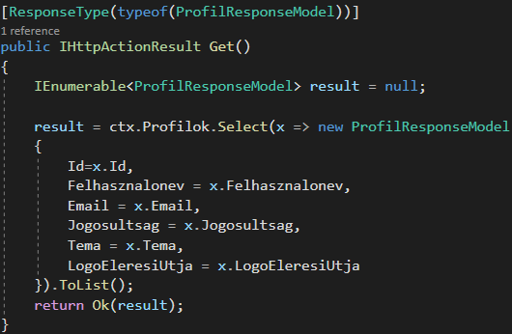

. ábra: Profilhoz tartozó paraméter nélküli Get

### Paraméteres Get:

Végpontja: https://localhost:44316/api/Profil/0?name=

Bemeneti értékek:

* id – típusa: int – mindig statikus nulla
* name – típusa: string – Felhasználónév

Kimeneti értékek:

* Id – típusa: int -Felhasználó egyedi azonosítója
* Felhasznalonev – típusa: string – Felhasználó név
* Email – típusa: string – Felhasználó email címe
* Jogosultsag – típusa: int – Jogosultsági szint
* Tema – típus: string – Felhasználó által választott háttérszín
* LogoEleresiUtja – típus: string – Felhasználó profilképe

Használt státuszkódok:

* 404 – NotFound (nem található a bemeneti értékeknek megfelelő adat)
* 200 – Ok (Sikeres kérés)

A képen szöveg, képernyőkép, szoftver látható

Előfordulhat, hogy a mesterséges intelligencia által létrehozott tartalom helytelen.

. ábra: Profilhoz tartozó paraméteres Get

### Post

Végpontja: https://localhost:44316/api/Profil

Bemeneti értékek:

* Felhasznalonev – típusa: string – Felhasználó név
* Email – típusa: string – Felhasználó email címe
* Jogosultsag – típusa: int – Jogosultsági szint
* Tema – típus: string – Felhasználó által választott háttérszín
* LogoEleresiUtja – típus: string – Felhasználó profilképe

Kimeneti érték:

* Szöveges megjegyzés

Használt státuszkódok:

* 409 – Conflict (Ütközés az adatbázisban)
* 500 – InternalServerError (Valami akadályozza a kérés teljesitését, és nincs lekezelve)
* 201 – (Sikeres feltölté)

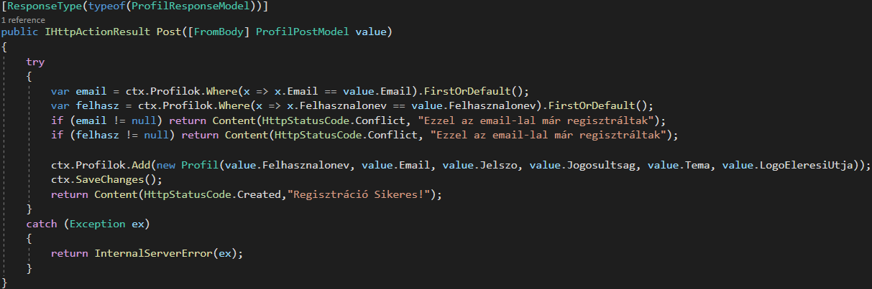

22. ábra: Profilhoz tartozó Post

### Patch:

Végpontja: <https://localhost:44316/api/Profil/0?name=>

Bementi értékek:

* id – típusa: int – mindig statikus nulla
* name – típusa: string – Felhasználónév
* A modositani kivánt paraméterek

Kimeneti érték:

* Szöveges megjegyzés

Használt státuszkódok:

* 404 – NotFound (nem található a bemeneti értékeknek megfelelő adat)
* 409 – Conflict (Ütközés az adatbázisban)
* 500 – InternalServerError (Valami akadályozza a kérés teljesitését, és nincs lekezelve)
* 200 – Ok (Sikerült a kérés)

A képen szöveg, képernyőkép látható

Előfordulhat, hogy a mesterséges intelligencia által létrehozott tartalom helytelen.

. ábra: Profilhoz tartozó Patch

### Delete:

Végpontja: https://localhost:44316/api/Profil/0?name=

Bemeneti értékek:

* id – típusa: int – mindig statikus nulla
* name – típusa: string – Felhasználónév

Kimeneti érték:

* Szöveges megjegyzés

Használt státuszkódok:

* 404 – NotFound (nem található a bemeneti értékeknek megfelelő adat)
* 200 – Ok (Sikerült a kérés)

A képen szöveg, képernyőkép, Betűtípus, szoftver látható

Előfordulhat, hogy a mesterséges intelligencia által létrehozott tartalom helytelen.

. ábra: Profilhoz tartozó Delete

### Authenticate:

Végpontja: https://localhost:44316/api/Profil/Authenticate

Bemeneti értékek:

* Email – típusa: string – Felhasználó email címe
* Jelszo – típusa: string – Felhasználó jelszava

Kimeneti értékek:

* Id – típusa: int -Felhasználó egyedi azonosítója
* Felhasznalonev – típusa: string – Felhasználó név
* Email – típusa: string – Felhasználó email címe
* Jelszo – típusa: string – Felhasználó titkosított jelszava
* JelszoUjra – típusa: string – Felhasználó titkosított jelszava máshogy
* Jogosultsag – típusa: int – Jogosultsági szint
* Tema – típus: string – Felhasználó által választott háttérszín
* LogoEleresiUtja – típus: string – Felhasználó profilképe

Használt státuszkódok:

* 404 – NotFound (nem található a bemeneti értékeknek megfelelő adat)
* 401 – Unauthorized (Hitelesítés sikertelen)
* 200 – Ok (Sikerült a kérés)

A képen szöveg, képernyőkép, Betűtípus látható

Előfordulhat, hogy a mesterséges intelligencia által létrehozott tartalom helytelen.

. ábra: Profilhoz tartozó Authentication

### PatchJelszo:

Végpontja: https://localhost:44316/api/Profil/ProfilJelszoUpdateModel?id=0&email=

Bemeneti értékek:

* id – típusa: int – mindig statikus nulla
* email – típusa: string – Felhasználó email címe
* UjJelszo – típusa: string – Felhasználó új jelszava

Kimeneti értékek:

* Szöveges üzenet

Használt státuszkód

* 401 - Unauthorized (Hitelesítés sikertelen)
* 404 – NotFound (nem található a bemeneti értékeknek megfelelő adat)
* 500 – InternalServerError (Valami akadályozza a kérés teljesitését, és nincs lekezelve)
* 200 – Ok (Sikerült a kérés)

A képen szöveg, képernyőkép látható

Előfordulhat, hogy a mesterséges intelligencia által létrehozott tartalom helytelen.

. ábra: Profilhoz tartozó PatchJelszo

## ProcesszorController:

### Paraméter nélküli Get:

Végpontja: https://localhost:44316/api/Processzor

Kimeneti értékek:

* Nev – típusa: string – Processzor neve
* AlaplapFoglalat – típusa: string – Támogatott alaplapfoglalat típusa
* SzalakSzama – típusa: int – Processzorban található szálak száma
* TamogatottMemoriatipus – típusa: string – Milyen memoria tipust támogat
* ProcesszormagokSzama – típusa: int – Processzorban található magok száma
* ProcesszorFrekvencia – típusa double - Processzorhoz tartozó GHz érték
* BProcesszorFrekvencia – típusa: double - Processzorhoz tartozó boostolt GHz érték
* Gyarto – típusa: string – Processzort gyártó cég neve
* AjanlottTapegyseg – típusa: int - Ajánlott tápegység watt-ban
* IntegraltVideokartya – típusa: bool – Rendelkezik-e integrált videókártyával
* Kepnev – típusa: string – Processzorhoz tartozó kép

Használt státuszkód:

* 200 – Ok (Sikerült a kérés)

A képen szöveg, képernyőkép, Betűtípus látható

Előfordulhat, hogy a mesterséges intelligencia által létrehozott tartalom helytelen.

. ábra: Processzorhoz tartozó paraméter nélküli Get

### Paraméteres Get:

Végpontja: https://localhost:44316/api/Processzor/0?name=

Bemeneti értékek:

* id – típusa: int – mindig statikus nulla
* name – típusa: string – Processzor neve

Kimenti értékek:

* Nev – típusa: string – Processzor neve
* AlaplapFoglalat – típusa: string – Támogatott alaplapfoglalat típusa
* SzalakSzama – típusa: int – Processzorban található szálak száma
* TamogatottMemoriatipus – típusa: string – Milyen memoria tipust támogat
* ProcesszormagokSzama – típusa: int – Processzorban található magok száma
* ProcesszorFrekvencia – típusa double - Processzorhoz tartozó GHz érték
* BProcesszorFrekvencia – típusa: double - Processzorhoz tartozó boostolt GHz érték
* Gyarto – típusa: string – Processzort gyártó cég neve
* AjanlottTapegyseg – típusa: int - Ajánlott tápegység watt-ban
* IntegraltVideokartya – típusa: bool – Rendelkezik-e integrált videókártyával
* Kepnev – típusa: string – Processzorhoz tartozó kép

Használt státuszkódok:

* 404 – NotFound (nem található a bemeneti értékeknek megfelelő adat)
* 200 – Ok (Sikerült a kérés)

A képen szöveg, képernyőkép látható

Előfordulhat, hogy a mesterséges intelligencia által létrehozott tartalom helytelen.

. ábra: Processzorhoz tartozó paraméteres Get

### Post:

Végpontja: https://localhost:44316/api/Processzor

Bementi értékek:

* Nev – típusa: string – Processzor neve
* AlaplapFoglalat – típusa: string – Támogatott alaplapfoglalat típusa
* SzalakSzama – típusa: int – Processzorban található szálak száma
* TamogatottMemoriatipus – típusa: string – Milyen memoria tipust támogat
* ProcesszormagokSzama – típusa: int – Processzorban található magok száma
* ProcesszorFrekvencia – típusa double - Processzorhoz tartozó GHz érték
* BProcesszorFrekvencia – típusa: double - Processzorhoz tartozó boostolt GHz érték
* Gyarto – típusa: string – Processzort gyártó cég neve
* AjanlottTapegyseg – típusa: int - Ajánlott tápegység watt-ban
* IntegraltVideokartya – típusa: bool – Rendelkezik-e integrált videókártyával
* Kepnev – típusa: string – Processzorhoz tartozó kép

Kimeneti érték:

* Nev – típusa: string – Processzor neve
* AlaplapFoglalat – típusa: string – Támogatott alaplapfoglalat típusa
* SzalakSzama – típusa: int – Processzorban található szálak száma
* TamogatottMemoriatipus – típusa: string – Milyen memoria tipust támogat
* ProcesszormagokSzama – típusa: int – Processzorban található magok száma
* ProcesszorFrekvencia – típusa double - Processzorhoz tartozó GHz érték
* BProcesszorFrekvencia – típusa: double - Processzorhoz tartozó boostolt GHz érték
* Gyarto – típusa: string – Processzort gyártó cég neve
* AjanlottTapegyseg – típusa: int - Ajánlott tápegység watt-ban
* IntegraltVideokartya – típusa: bool – Rendelkezik-e integrált videókártyával
* Kepnev – típusa: string – Processzorhoz tartozó kép
* Hiba esetén szöveges üzenet

Használt státuszkódok:

* 409 – Conflict (Ütközés az adatbázisban)
* 500 – InternalServerError (Valami akadályozza a kérés teljesitését, és nincs lekezelve)
* 201 – Created (Sikeres feltöltés)

A képen szöveg, képernyőkép látható

Előfordulhat, hogy a mesterséges intelligencia által létrehozott tartalom helytelen.

. ábra: Processzorhoz tartozó Post

### Patch

Végpontja: https://localhost:44316/api/Processzor/0?name=

Bementi értékek:

* id – típusa: int – mindig statikus nulla
* name – típusa: string – Processzor neve
* A modositani kivánt paraméterek

Kimeneti érték:

* Szöveges üzenet

Használt státuszkódok:

* 404 – NotFound(nem található a bemeneti értékeknek megfelelő adat)
* 409 – Conflict (Ütközés az adatbázisban)
* 500 – InternalServerError (Valami akadályozza a kérés teljesitését, és nincs lekezelve)
* 200 – Ok (Sikerült a kérés)

A képen szöveg, képernyőkép látható

Előfordulhat, hogy a mesterséges intelligencia által létrehozott tartalom helytelen.

30. ábra: Processzorhoz tartozó Patch

### Delete:

Végpontja: https://localhost:44316/api/Processzor/0?name=

Bementi értékek:

* id – típusa: int – mindig statikus nulla
* name – típusa: string – Processzor neve

Kimeneti érték:

* Szöveges üzenet

Használt státuszkódok:

* 404 – NotFound (nem található a bemeneti értékeknek megfelelő adat)
* 200 – Ok (Sikerült a kérés)

A képen szöveg, képernyőkép, szoftver látható

Előfordulhat, hogy a mesterséges intelligencia által létrehozott tartalom helytelen.

. ábra: Processzorhoz tartozó Delete

## OprendszerController

### Paraméter nélküli Get:

Végpontja: https://localhost:44316/api/Oprendszer

Kimeneti értékek:

* Nev – típusa: string – Operációs rendszer neve
* BuildSzam – típusa: string – Operációs rendszer buildszáma
* Verzio – típusa: string – Operációs rendszer Verziója
* KepNev – típusa: string – Operációs rendszer logója

Használt státuszkód:

* 200 – Ok (Sikerült a kérés)

A képen szöveg, képernyőkép, szoftver, Betűtípus látható

Előfordulhat, hogy a mesterséges intelligencia által létrehozott tartalom helytelen.

. ábra: Oprendszer paraméter nélküli get

### Paraméteres Get:

Végpontja: https://localhost:44316/api/Oprendszer/0?name=

Bemeneti értékek:

* id – típusa: int – mindig statikus nulla
* name – típusa: string – Operációs rendszer neve

Kimeneti értékek:

* Nev – típusa: string – Operációs rendszer neve
* BuildSzam – típusa: string – Operációs rendszer buildszáma
* Verzio – típusa: string – Operációs rendszer Verziója
* KepNev – típusa: string – Operációs rendszer logója

Használt státuszkódok:

* 404 – NotFound(nem található a bemeneti értékeknek megfelelő adat)
* 200 – Ok (Sikerült a kérés)

A képen szöveg, képernyőkép, szoftver, Multimédiás szoftver látható

Előfordulhat, hogy a mesterséges intelligencia által létrehozott tartalom helytelen.

. ábra: Oprendszerhez tartozó paraméteres get

### Post:

Végpontja: https://localhost:44316/api/Oprendszer

Bementi értékek:

* Nev – típusa: string – Operációs rendszer neve
* BuildSzam – típusa: string – Operációs rendszer buildszáma
* Verzio – típusa: string – Operációs rendszer Verziója
* KepNev – típusa: string – Operációs rendszer logója

Kimeneti értékek:

* Nev – típusa: string – Operációs rendszer neve
* BuildSzam – típusa: string – Operációs rendszer buildszáma
* Verzio – típusa: string – Operációs rendszer Verziója
* KepNev – típusa: string – Operációs rendszer logója
* Hiba esetén szöveges üzenet

Használt státuszkódok:

* 409 – Conflict (Ütközés az adatbázisban)
* 500 – InternalServerError (Valami akadályozza a kérés teljesitését, és nincs lekezelve)
* 201 – Created (Sikerült a feltöltés)

A képen szöveg, képernyőkép, szoftver, Multimédiás szoftver látható

Előfordulhat, hogy a mesterséges intelligencia által létrehozott tartalom helytelen.

. ábra: Oprendszerhez tartozó Post

### Patch:

Végpontja: https://localhost:44316/api/Oprendszer/0?name=&buildszam=

Bementi értékek:

* id – típusa: int – mindig statikus nulla
* name – típusa: string – Operációs rendszer neve
* buildszam - típusa: string – Operációs rendszer buildszáma
* A modositani kivánt paraméterek

Kimeneti érték:

* Szöveges üzenet

Használt státuszkódok:

* 404 – NotFound (nem található a bemeneti értékeknek megfelelő adat)
* 409 – Conflict (Ütközés az adatbázisban)
* 500 – InternalServerError (Valami akadályozza a kérés teljesitését, és nincs lekezelve)
* 200 – Ok (Sikerült a kérés)

A képen szöveg, képernyőkép, szoftver látható

Előfordulhat, hogy a mesterséges intelligencia által létrehozott tartalom helytelen.

. ábra: Oprendszerhez tartozó Patch

### Delete:

Végpontja: https://localhost:44316/api/Oprendszer/0?name=&buildszam=

Bementi értékek:

* id – típusa: int – mindig statikus nulla
* name – típusa: string – Operációs rendszer neve
* buildszam - típusa: string – Operációs rendszer buildszáma

Kimeneti érték:

* Szöveges üzenet

Használt státuszkódok:

* 404 – NotFound (nem található a bemeneti értékeknek megfelelő adat)
* 200 – Ok (Sikerült a kérés)

A képen szöveg, képernyőkép, szoftver látható

Előfordulhat, hogy a mesterséges intelligencia által létrehozott tartalom helytelen.

. ábra: Oprendszerhez tartozó Delete

## KategoriaController

### Paraméter nélküli Get:

Végpontja: https://localhost:44316/api/Kategoria

Kimeneti érték:

* Nev – típusa: string – Kategória neve

Használt státuszkód:

* 200 – Ok (Sikerült a kérés)

A képen szöveg, képernyőkép, Betűtípus látható

Előfordulhat, hogy a mesterséges intelligencia által létrehozott tartalom helytelen.

. ábra: Kategoriához tartozó paraméter nélküli Get

### Paraméteres Get:

Végpontja: https://localhost:44316/api/Kategoria/0?name=

Bementi értékek:

* id – típusa: int – mindig statikus nulla
* name – típusa: string – Kategória neve

Kimeneti érték:

* Nev – típusa: string – Kategória neve

Használt státuszkód:

* 404 – NotFound (nem található a bemeneti értékeknek megfelelő adat)
* 200 – Ok (Sikerült a kérés)

A képen szöveg, képernyőkép, szoftver, Betűtípus látható

Előfordulhat, hogy a mesterséges intelligencia által létrehozott tartalom helytelen.

. ábra: Kategóriához tartozó paraméteres Get

### Post:

Végpontja: https://localhost:44316/api/Kategoria

Bemeneti érték:

* Nev – típusa: string – Kategória neve

Kimeneti értékek:

* Nev – típusa: string – Kategória neve
* Hiba esetén szöveges üzenet

Használt státuszkódok:

* 409 – Conflict (Ütközés az adatbázisban)
* 500 – InternalServerError (Valami akadályozza a kérés teljesitését, és nincs lekezelve)
* 201 – Created (Sikerült a feltöltés)

A képen szöveg, képernyőkép, szoftver látható

Előfordulhat, hogy a mesterséges intelligencia által létrehozott tartalom helytelen.

. ábra: Kategóriáhozt tartozó Post

Patch

Végpontja: <https://localhost:44316/api/Kategoria/0?name=>

Bemeneti értékek:

* id – típusa: int – mindig statikus nulla
* name – típusa: string – Kategória neve

Kimeneti érték:

* Szöveges üzenet

Használt státuszkódok:

* 404 – NotFound (nem található a bemeneti értékeknek megfelelő adat)
* 409 – Conflict (Ütközés az adatbázisban)
* 500 – InternalServerError (Valami akadályozza a kérés teljesitését, és nincs lekezelve)
* 200 – Ok (Sikerült a kérés)

A képen szöveg, képernyőkép, szoftver látható

Előfordulhat, hogy a mesterséges intelligencia által létrehozott tartalom helytelen.

. ábra:Kategóriához tartozó Patch

### Delete:

Végpontja: https://localhost:44316/api/Kategoria/0?name=

Bemeneti értékek?

* id – típusa: int – mindig statikus nulla
* name – típusa: string – Kategória neve

Kimeneti érték:

* Szöveges üzenet

Használt státuszkódok:

* 404 – NotFound (nem található a bemeneti értékeknek megfelelő adat)
* 200 – Ok (Sikerült a kérés)

A képen szöveg, képernyőkép, szoftver látható

Előfordulhat, hogy a mesterséges intelligencia által létrehozott tartalom helytelen.

. ábra: Kategóriához tartozó Delete

## CsatlakozoController:

### Paraméter nélküli Get:

Végpontja: https://localhost:44316/api/Csatlakozo

Kimenti Érték:

* Nev – típusa: string – Csatlakozó neve

Használt státuszkódok:

* 200 – Ok (Sikerült a kérés)

A képen szöveg, képernyőkép, Betűtípus, szoftver látható

Előfordulhat, hogy a mesterséges intelligencia által létrehozott tartalom helytelen.

. ábra: Csatlakozóhoz tartozó paraméter nélküli Get

### Paraméteres Get:

Végpontja: https://localhost:44316/api/Csatlakozo/0?name=

Bemeneti értékek:

* id – típusa: int – mindig statikus nulla
* name – típusa: string – Csatlakozó neve

Kimeneti érték:

* Nev – típusa: string – Csatlakozó neve

Használt státuszkódok:

* NotFound (nem található a bemeneti értékeknek megfelelő adat)
* 200 – Ok (Sikerült a kérés)

A képen szöveg, képernyőkép, Betűtípus, szoftver látható

Előfordulhat, hogy a mesterséges intelligencia által létrehozott tartalom helytelen.

. ábra: Csatlakozóhoz tartozó paraméteres Get

### Post:

Végpontja: https://localhost:44316/api/Csatlakozo

Bemeneti értékek:

* Nev – típusa: string – Csatlakozó neve

Kimeneti értékek:

* Nev – típusa: string – Csatlakozó neve
* Hiba esetén szöveges üzenet

Használt státuszkódok:

* 409 – Conflict (Ütközés az adatbázisban)
* 500 – InternalServerError (Valami akadályozza a kérés teljesitését, és nincs lekezelve)
* 201 – Created (Sikerült a feltöltés)

A képen szöveg, képernyőkép látható

Előfordulhat, hogy a mesterséges intelligencia által létrehozott tartalom helytelen.

. ábra: Csatlakozóhoz tartozó Post

Put és a Delete nincs Implementálva:

A képen szöveg, képernyőkép, Betűtípus látható

Előfordulhat, hogy a mesterséges intelligencia által létrehozott tartalom helytelen.

. ábra: Csatlakozóhoz a Put és Delete

## ApplikacioController:

### Paraméter nélküli Get:

Végpontja: https://localhost:44316/api/Applikacio

Kimeneti értékek

* Nev – típusa: string – Alkalmazás neve
* KategoriaNev – típusa: string – Kategória neve
* KepeleresiUtja – típusa: string – Alkalmazáshoz tartozó kép
* Tarhely – típusa: int – Alkalmazás tárhely igénye

Használt státuszkód:

* 200 – Ok (Sikerült a kérés)

A képen szöveg, képernyőkép, szoftver, Betűtípus látható

Előfordulhat, hogy a mesterséges intelligencia által létrehozott tartalom helytelen.

46. ábra: Applikációhoz tartozó paraméter nélküli Get

### Paraméteres Get:

Végpontja: <https://localhost:44316/api/Applikacio/0?name=>

Bemeneti értékek:

* id – típusa: int – mindig statikus nulla
* name – típusa: string – Alkalmazás neve

Kimeneti értékek:

* Nev – típusa: string – Alkalmazás neve
* KategoriaNev – típusa: string – Kategória neve
* KepeleresiUtja – típusa: string – Alkalmazáshoz tartozó kép
* Tarhely – típusa: int – Alkalmazás tárhely igénye

Használt státuszkódok:

* 404 – NotFound (nem található a bemeneti értékeknek megfelelő adat)
* 200 – Ok (Sikerült a kérés)

A képen szöveg, képernyőkép, Betűtípus látható

Előfordulhat, hogy a mesterséges intelligencia által létrehozott tartalom helytelen.

. ábra: Applikációhoz tartozó paraméteres Get

### Post:

Végpontja: https://localhost:44316/api/Applikacio

Bemeneti értékek:

* Nev – típusa: string – Alkalmazás neve
* KategoriaNev – típusa: string – Kategória neve
* KepeleresiUtja – típusa: string – Alkalmazáshoz tartozó kép
* Tarhely – típusa: int – Alkalmazás tárhely igénye

Kimenti értékek:

* Szöveges üzenet

Használt státuszkódok:

* 409 – Conflict (Ütközés az adatbázisban)
* 500 – InternalServerError (Valami akadályozza a kérés teljesitését, és nincs lekezelve)
* 201 – Created (Sikerült a feltöltés)
* 404 – NotFound (nem található a bemeneti értékeknek megfelelő adat)

A képen szöveg, képernyőkép, szoftver, Multimédiás szoftver látható

Előfordulhat, hogy a mesterséges intelligencia által létrehozott tartalom helytelen.

48. ábra: Applikációhoz tartozó Post

### Patch

Végpontja: https://localhost:44316/api/Applikacio/0?name=

Bemeneti értékek:

* id – típusa: int – mindig statikus nulla
* name – típusa: string – Alkalmazás neve
* A modositani kivánt paraméterek

Kimeneti értékek:

* Kategória:
  + Id – típusa: int – Kategória egyedi azonosítója
  + Nev – típusa: string – Kategória neve
* Applikacio
  + Id – tipusa: int – Alkalmazás egyedi azonosítója
  + Nev – típusa: string – Alkalmazás neve
  + KategoriaNev – típusa: string – Kategória neve
  + KepeleresiUtja – típusa: string – Alkalmazáshoz tartozó kép
  + Tarhely – típusa: int – Alkalmazás tárhely igénye
* Hiba esetén szöveges üzenet

Használt státuszkódok:

* 409 – Conflict (Ütközés az adatbázisban)
* 500 – InternalServerError (Valami akadályozza a kérés teljesitését, és nincs lekezelve)
* 200 – Ok (Sikerült a kérés)
* 404 – NotFound (nem található a bemeneti értékeknek megfelelő adat)

A képen szöveg, képernyőkép, szoftver látható

Előfordulhat, hogy a mesterséges intelligencia által létrehozott tartalom helytelen.

49. ábra: Applikációhoz tartozó Patch

### Delete:

Végpontja: https://localhost:44316/api/Applikacio/0?name=

Bemeneti értékek:

* id – típusa: int – mindig statikus nulla
* name – típusa: string – Alkalmazás neve

Kimeneti érték:

* Szöveges üzenet

Használt státuszkódok:

* 404 - NotFound (nem található a bemeneti értékeknek megfelelő adat)
* 200 - Ok (Sikerült a kérés)

A képen szöveg, képernyőkép, Betűtípus, szoftver látható

Előfordulhat, hogy a mesterséges intelligencia által létrehozott tartalom helytelen.

. ábra:Applikációhoz tartozó Delete

## Applikacio_ProfilController

### Paraméter nélküli Get:

Végpontja: https://localhost:44316/api/Applikacio_Profil

Kimeneti értékek:

* UserName – típusa: string – Felhasználó neve
* ApplikacioNeve – típusa: string – Applikáció neve

Használt státuszkód:

* 200 – Ok (Sikerült a kérés)

A képen szöveg, képernyőkép, Betűtípus látható

Előfordulhat, hogy a mesterséges intelligencia által létrehozott tartalom helytelen.

51. ábra:App_Profilhoz tartozó paraméter nélküli Get

### Paraméteres Get:

Végpontja: https://localhost:44316/api/Applikacio_Profil/0?name=

Bemeneti értékek:

* id – típusa: int – mindig statikus nulla
* name – típusa: string – Alkalmazás neve

Kimeneti értékek:

* UserName – típusa: string – Felhasználó neve
* ApplikacioNeve – típusa: string – Applikáció neve

Használt státuszkódok:

* 404 - NotFound (nem található a bemeneti értékeknek megfelelő adat)
* 200 - Ok (Sikerült a kérés)

A képen képernyőkép, szöveg látható

Előfordulhat, hogy a mesterséges intelligencia által létrehozott tartalom helytelen.

52. ábra:App_Profilhoz tartozó paraméteres Get

Post, Put és Delete nincs implementálva:

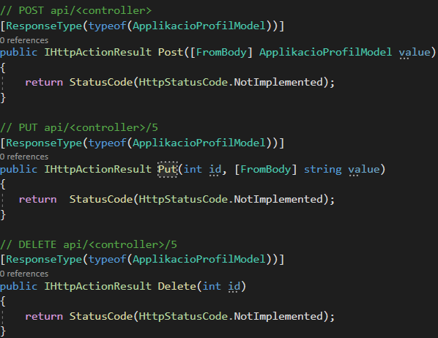

. ábra: App_Profilhoz tartozó Post, Put, Delete

## AlaplapController:

### Paraméter nélküli Get:

Végpontja: https://localhost:44316/api/Alaplap

Kimeneti értékek:

* Nev – típusa: string – Alaplap nev
* CpuFoglalat – típusa: string – Processzor foglalat
* AlaplapFormatum – típusa: string – Alaplap formátuma
* MaxFrekvencia – típusa: double – Ram max frekvenciája, amit kezel az alaplap
* MemoriaTipusa – típusa: string – Ram típusa, amivel kompatibilis az alaplap
* Lapkakeszlet – típusa: string – Alaplap lapkakészlete
* SlotSzam – típusa: int – Alaplapon található slotok száma
* Hangkartya – típusa: bool – Van-e integrált hangkártya az alaplapban
* VideokartyaCsatlakozo – típus: string – Videókártya foglalat típusa
* KepNev – típusa: string – Alaplap fényképe

Használt státuszkód:

* 200 – Ok (Sikerült a kérés)

A képen szöveg, képernyőkép, Betűtípus látható

Előfordulhat, hogy a mesterséges intelligencia által létrehozott tartalom helytelen.

54. ábra: Alaplaphoz tartozó paraméter nélküli Get

### Paraméteres Get

Végpontja: <https://localhost:44316/api/Alaplap/0?name=>

Bemeneti értékek:

* id – típusa: int – mindig statikus nulla
* name – típusa: string – Alaplap neve

Kimeneti értékek:

* Nev – típusa: string – Alaplap nev
* CpuFoglalat – típusa: string – Processzor foglalat
* AlaplapFormatum – típusa: string – Alaplap formátuma
* MaxFrekvencia – típusa: double – Ram max frekvenciája, amit kezel az alaplap
* MemoriaTipusa – típusa: string – Ram típusa, amivel kompatibilis az alaplap
* Lapkakeszlet – típusa: string – Alaplap lapkakészlete
* SlotSzam – típusa: int – Alaplapon található slotok száma
* Hangkartya – típusa: bool – Van-e integrált hangkártya az alaplapban
* VideokartyaCsatlakozo – típus: string – Videókártya foglalat típusa
* KepNev – típusa: string – Alaplap fényképe

Használt státuszkódok:

* 404 - NotFound (nem található a bemeneti értékeknek megfelelő adat)
* 200 - Ok (Sikerült a kérés)

A képen szöveg, képernyőkép, szoftver látható

Előfordulhat, hogy a mesterséges intelligencia által létrehozott tartalom helytelen.

. ábra: Alaplaphoz tartozó paraméteres Get

### Post

Végpontja: https://localhost:44316/api/Alaplap

Bemeneti értékek:

* Nev – típusa: string – Alaplap nev
* CpuFoglalat – típusa: string – Processzor foglalat
* AlaplapFormatum – típusa: string – Alaplap formátuma
* MaxFrekvencia – típusa: double – Ram max frekvenciája, amit kezel az alaplap
* MemoriaTipusa – típusa: string – Ram típusa, amivel kompatibilis az alaplap
* Lapkakeszlet – típusa: string – Alaplap lapkakészlete
* SlotSzam – típusa: int – Alaplapon található slotok száma
* Hangkartya – típusa: bool – Van-e integrált hangkártya az alaplapban
* VideokartyaCsatlakozo – típus: string – Videókártya foglalat típusa
* Csatlakozok – típusa: szöveges lista – Alaplaphoz tartozó csatlakozók neveit tárolja
* KepNev – típusa: string – Alaplap fényképe

Kimeneti értékek:

* Nev – típusa: string – Alaplap nev
* CpuFoglalat – típusa: string – Processzor foglalat
* AlaplapFormatum – típusa: string – Alaplap formátuma
* MaxFrekvencia – típusa: double – Ram max frekvenciája, amit kezel az alaplap
* MemoriaTipusa – típusa: string – Ram típusa, amivel kompatibilis az alaplap
* Lapkakeszlet – típusa: string – Alaplap lapkakészlete
* SlotSzam – típusa: int – Alaplapon található slotok száma
* Hangkartya – típusa: bool – Van-e integrált hangkártya az alaplapban
* VideokartyaCsatlakozo – típus: string – Videókártya foglalat típusa
* KepNev – típusa: string – Alaplap fényképe
* Hiba esetén szöveges üzenet

Használt státuszkódok:

* 409 – Conflict (Ütközés az adatbázisban)
* 400 – BadRequest (Valamilyen oknál fogva nem sikerül a feltöltés)
* 201 – Created (Sikeres feltöltés)
* 500 – InternalServerError (Valami akadályozza a kérés teljesitését, és nincs lekezelve)

A képen szöveg, képernyőkép, szoftver, Multimédiás szoftver látható

Előfordulhat, hogy a mesterséges intelligencia által létrehozott tartalom helytelen.

### Patch

Végpontja: https://localhost:44316/api/Alaplap/0?name=

Bementi értékek:

* id – típusa: int – mindig statikus nulla
* name – típusa: string – Alaplap neve
* A modositani kivánt paraméterek

Kimeneti értékek:

* Szöveges üzenet

Használt státuszkódok:

* 409 – Conflict (Ütközés az adatbázisban)
* 500 – InternalServerError (Valami akadályozza a kérés teljesitését, és nincs lekezelve)
* 200 – Ok (Sikerült a kérés)
* 404 – NotFound (nem található a bemeneti értékeknek megfelelő adat)

A képen szöveg, képernyőkép látható

Előfordulhat, hogy a mesterséges intelligencia által létrehozott tartalom helytelen.

56. ábra: Alaplaphoz tartozó Patch

### Delete:

Végpontja: https://localhost:44316/api/Alaplap/0?name=

Bementi értékek:

* id – típusa: int – mindig statikus nulla
* name – típusa: string – Alaplap neve

Kimeneti érték:

* Szöveges üzenet

Használt státuszkódok:

* 200 – Ok (Sikerült a kérés)
* 404 – NotFound (nem található a bemeneti értékeknek megfelelő adat)

A képen szöveg, képernyőkép, szoftver látható

Előfordulhat, hogy a mesterséges intelligencia által létrehozott tartalom helytelen.

. ábra: Alaplaphoz tartozó Delete

## Alaplap_CsatlakozoController

Paraméter nélküli Get:

Végpontja: https://localhost:44316/api/Alaplap_Csatlakozok

Kimeneti értékek:

* AlaplapNev – típusa: string – Alaplap neve
* CsatlakozoNev - típusa: string – Csatlakozó neve

Használt státuszkód:

* 200 – Ok (Sikerült a kérés)

A képen szöveg, Betűtípus, képernyőkép látható

Előfordulhat, hogy a mesterséges intelligencia által létrehozott tartalom helytelen.

58. ábra: Alaplap_Csatlakozohoz tartozó paraméter nélküli Ger

### Paraméteres Get:

Végpontja: https://localhost:44316/api/Alaplap_Csatlakozok/0?name=

Bementi értékek:

* id – típusa: int – mindig statikus nulla
* name – típusa: string – Alaplap neve

Kimeneti érték:

* AlaplapNev – típusa: string – Alaplap neve
* CsatlakozoNev - típusa: string – Csatlakozó neve

Használt státuszkódok:

* 404 – NotFound (nem található a bemeneti értékeknek megfelelő adat)
* 200 – Ok (Sikerült a kérés)

A képen szöveg, képernyőkép, Betűtípus látható

Előfordulhat, hogy a mesterséges intelligencia által létrehozott tartalom helytelen.

59. ábra:Alaplapi_Csatlakozóhoz tartozó paraméteres Get

### Post:

Végpontja: https://localhost:44316/api/Alaplap_Csatlakozok

Bemeneti értékek:

* AlaplapNev – típusa: string – Alaplap neve
* CsatlakozoNev - típusa: szöveges lista – Csatlakozók nevei

Kimeneti értékek:

* Szöveges üzenet

Használt státuszkódok:

* 404 – NotFound (nem található a bemeneti értékeknek megfelelő adat)
* 500 – InternalServerError (Valami akadályozza a kérés teljesitését, és nincs lekezelve)
* 201 – Create (Sikeres feltöltés)

A képen szöveg, képernyőkép, szoftver látható

Előfordulhat, hogy a mesterséges intelligencia által létrehozott tartalom helytelen.

60. ábra: Alaplap_Csatlakozóhoz tartozó Post

Put nincs implementálva:

A képen szöveg, képernyőkép, Betűtípus látható

Előfordulhat, hogy a mesterséges intelligencia által létrehozott tartalom helytelen.

. ábra: Alaplap_Csatlakozóhoz tartozó Put

### Delete:

Végpontja: https://localhost:44316/api/Alaplap_Csatlakozok/0?AlaplapNeve=&CsatlakozoNev=

Bemeneti értékek:

* id – típusa: int – mindig statikus nulla
* AlaplapNeve– típusa: string – Alaplap neve
* CsatlakozoNev- típusa: string – Csatlakozó neve

Kimeneti érték:

* Szöveges üzenet

Használt státuszkódok:

* 404 – NotFound (nem található a bemeneti értékeknek megfelelő adat)
* 500 – InternalServerError (Valami akadályozza a kérés teljesitését, és nincs lekezelve)
* 200 – Ok (Sikerült a kérés)

A képen szöveg, képernyőkép, szoftver látható

Előfordulhat, hogy a mesterséges intelligencia által létrehozott tartalom helytelen.

. ábra: Alaplap_Csatlakozóhoz tartozó Delete

# Tartalomjegyzék

Phyton Flask: 2

Backend: 2

Adatlekérő metódusok: 2

Paraméter nélküli Get metódus: 2

Paraméteres Get metódus: 3

Adatmódosító metódusok: 3

Post metódus: 3

Patch metódus: 3

Put metódus: 4

Delete metódus: 4

Végpontjaink részeletes bemutatása: 6

VideókártyaController: 6

Paraméter nélküli Get: 6

Paraméteres Get: 6

Post: 7

Patch: 8

Delete: 9

SetupController: 10

Paraméter nélküli Get: 10

Paraméteres Get: 11

Post: 12

Patch: 13

Delete 14

RamController 15

Paraméter nélküli Get: 15

Paraméteres Get: 16

Post: 16

Patch: 17

Delete: 18

ProfilController 19

Paraméteres Get: 20

Post 20

Patch: 21

Delete: 22

Authenticate: 23

PatchJelszo: 23

ProcesszorController: 24

Paraméter nélküli Get: 24

Paraméteres Get: 25

Post: 26

Patch 28

Delete: 28

OprendszerController 29

Paraméter nélküli Get: 29

Paraméteres Get: 30

Post: 30

Patch: 31

Delete: 32

KategoriaController 33

Paraméter nélküli Get: 33

Paraméteres Get: 33

Post: 34

Delete: 35

CsatlakozoController: 36

Paraméter nélküli Get: 36

Paraméteres Get: 37

Post: 37

ApplikacioController: 39

Paraméter nélküli Get: 39

Paraméteres Get: 39

Post: 40

Patch 41

Delete: 42

Applikacio_ProfilController 43

Paraméter nélküli Get: 43

Paraméteres Get: 43

AlaplapController: 44

Paraméter nélküli Get: 44

Paraméteres Get 45

Post 46

Patch 47

Delete: 48

Alaplap_CsatlakozoController 49

Paraméteres Get: 49

Post: 50

Delete: 50

Tartalomjegyzék 52